Pflichtenheft Buchhandlung Schiller

Gruppe 17

Version: 0.2
Status: in Arbeit
Stand: 01. November 2014

Christoph Biering
- Adresse
- the.chryb@icloud.com
- Telefonnummer etc
- https://github.com/chryb
Zusammenfassung
Dies ist das Pflichtenheft für das Projekt Buchhandlung Schiller. Dieses Projekt wird durch die Gruppe 17 betreut. Es handelt sich um eine Verkaufsanwendung, welche in Java programmiert wird, Diese Verkaufsanwendung stellt einen Internetauftritt als auch einen Onlineshop für die Buchhandlung Schiller dar. In diesem Pflichtenheft werden die Anforderungen an das Projekt festgeschrieben.
Historie

Version | Status | Datum | Autor(en) | Erläuterung
0.1 | In Arbeit | 30.10.2014 | Christoph Kepler | Initial Commit
0.2 | In Arbeit | 01.11.2014 | Christoph Kepler | Diagramme
Reviewnachweis

Version | Datum | Reviewer | Erläuterung

Inhaltsverzeichnis
1 Aufgabenstellung und Zielsetzung 1
2 Fachlicher Überblick 1
3 Systemgrenze und Top-Level-Architektur 1
3.1 Kontextdiagramm 1
3.2 Top-Level-Architektur 2
4 Anwendungsfälle 2
4.1 Überblick: Anwendungsfalldiagramm 2
4.2 Akteure 6
4.3 Anwendungsfallbeschreibungen 6
5 Sequenzdiagramme 7
5.1 Article Management 7
5.2 Profile Management 8
5.3 Purchase 9
5.4 Registration 10
6 Anforderungen 10
6.1 Musskriterien 10
6.2 Kannkriterien 11
6.3 Wunschkriterien 11
7 Dialoge (GUI-Prototyp) 11
7.1 Überblick: Dialoglandkarte 11
7.2 Dialogbeschreibungen 11
8 Datenmodell 12
8.1 Überblick: Klassendiagramm 12
8.2 Klassen und Enumerationen 12
9 Akzeptanztestfälle 13
10 Offene Punkte 13

Aufgabenstellung und Zielsetzung

Die Buchhandlung SCHILLER benötigt eine Verkaufsanwendung. Hauptsächlich ist eine Verkaufsanwendung für die Bücher zu implementieren. Jedoch hat der Geschäftsführer noch einige eigene Ideen.
Die Anwendung benötigt, neben einer Artikelverwaltung auch eine Benutzerverwaltung. Zu jedem Buch muss mindestens der Autor, Verlag, die ISBN und eine kurze Inhaltsbeschreibung gespeichert werden. Eine Abbildung des Buchbundes anzuzeigen, würde die Attraktivität des Verkaufsprogrammes deutlich steigern. Die Bücher der Buchhandlung SCHILLER sind nach Genre in die Kategorien Fiktion, Sachbuch, Unterhaltung, Ratgeber unterteilt. Eine Möglichkeit zu Erweiterung und nachträglichem Hinzufügen weiterer Genres ist wünschenswert. Der Geschäftsinhaber denkt auch über ein Angebot von CDs und DVDs nach. Die Benutzerverwaltung soll einige wichtige Angaben zum Kunden liefern (Name, Kundennummer, Lieferadresse, etc.).
Als zusätzliches Feature wünscht der Buchhandel SCHILLER sich einen Kalender auf der Homepage, welcher die wöchentlichen Lesungen aufführt, die in den Räumen der Buchhandlung stattfinden. Die Bezahlung der gekauften Bücher erfolgt über Rechnungsversand.

Fachlicher Überblick

TBD

Systemgrenze und Top-Level-Architektur

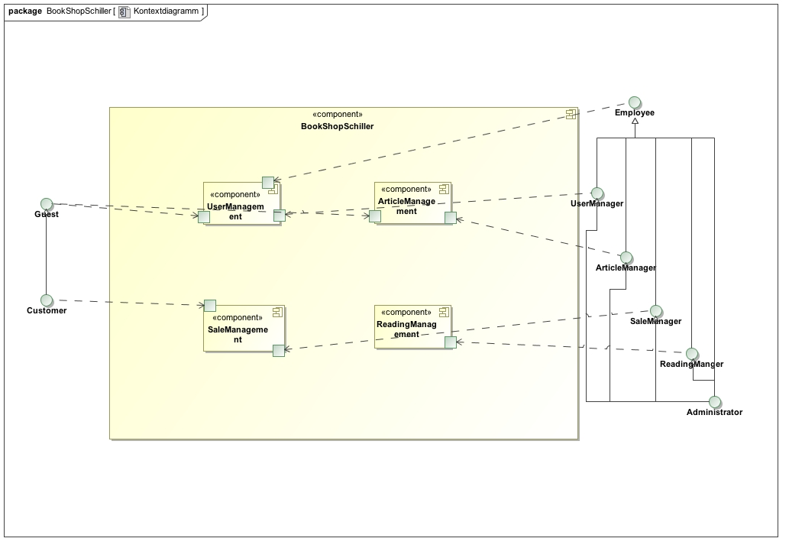
Kontextdiagramm

Top-Level-Architektur

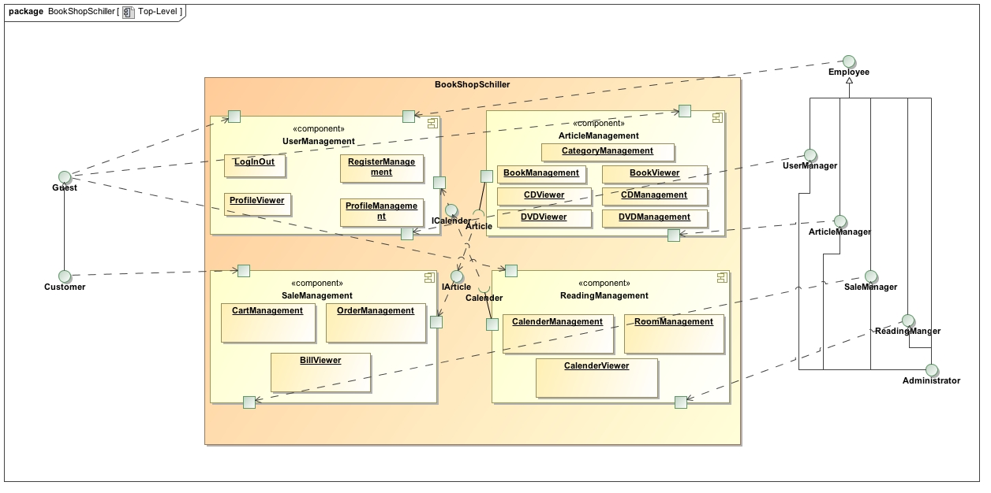
Anwendungsfälle

Überblick: Anwendungsfalldiagramm

Das Anwendungsfalldiagramm beschreibt alle Anwendungsfälle die durch die Applikation abgedeckt werden sollen. Aufgrund der Größe wurde das Diagramm in mehrere Teile zerschnitten, welche aber nicht primär eine Trennung der Systeme bedeutet. Die Trennung wurde nach Nutz- und Lesbarkeit durchgeführt.

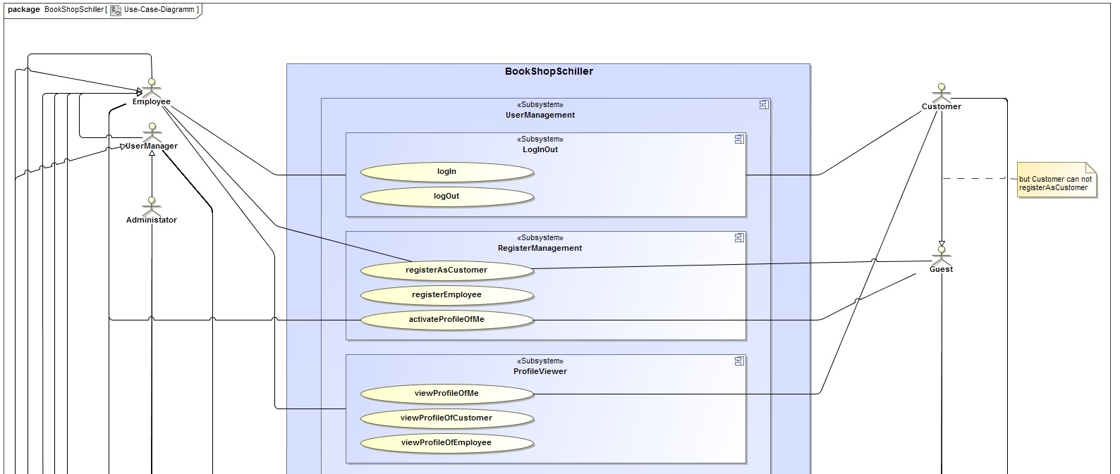
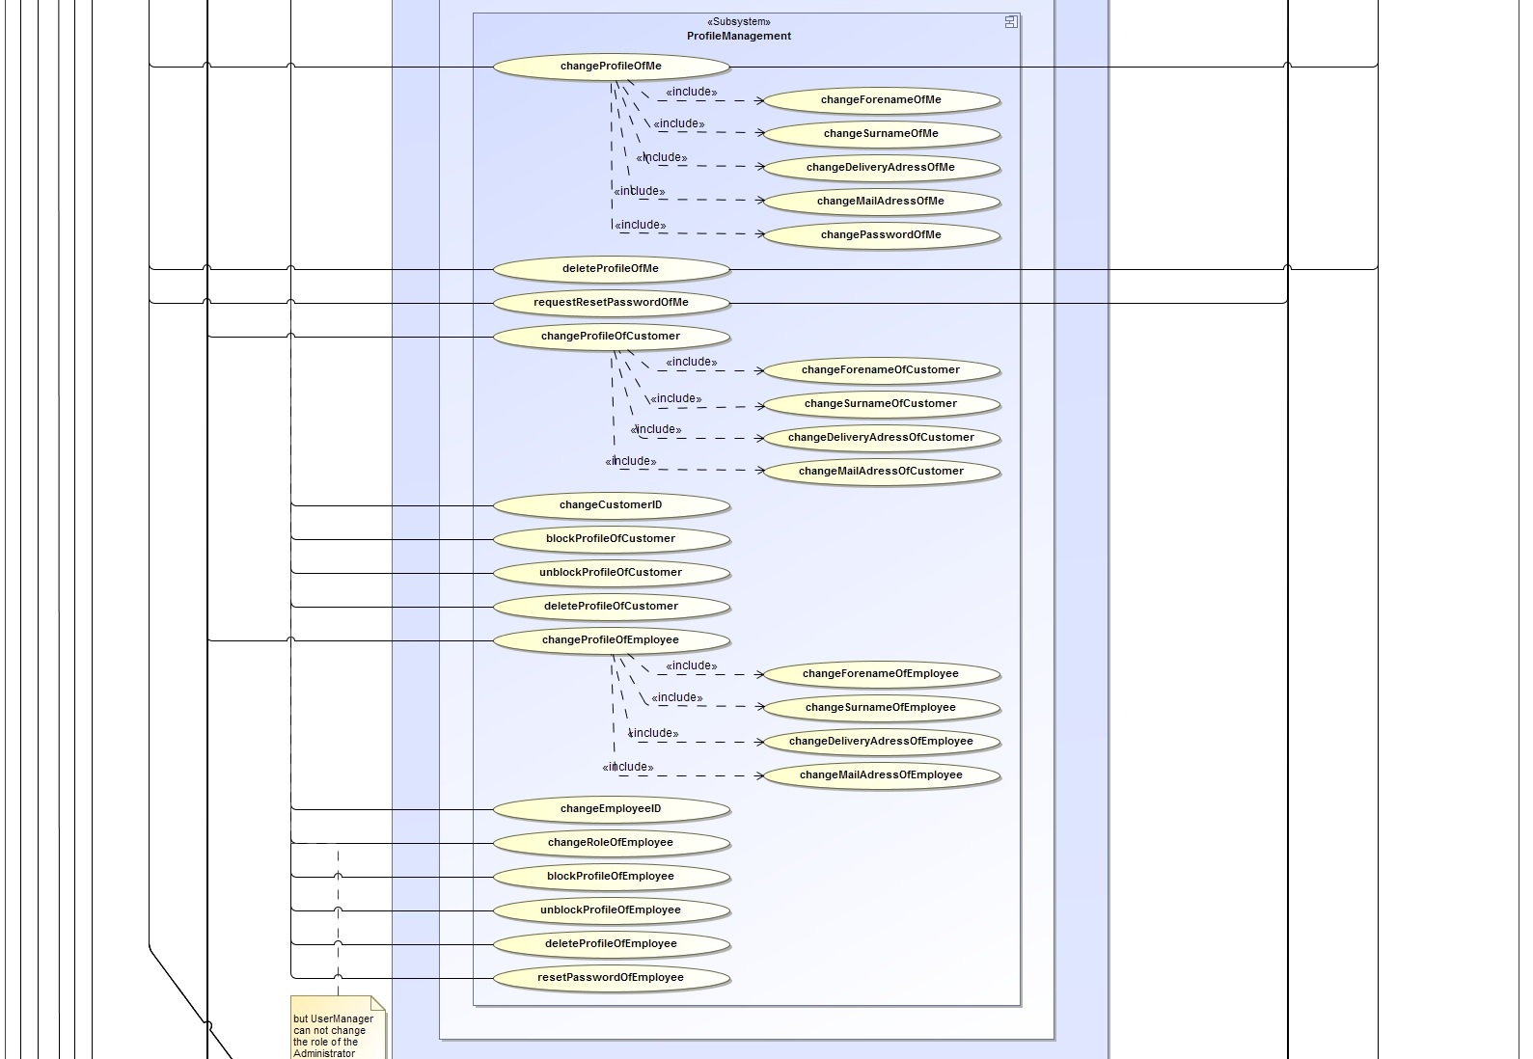
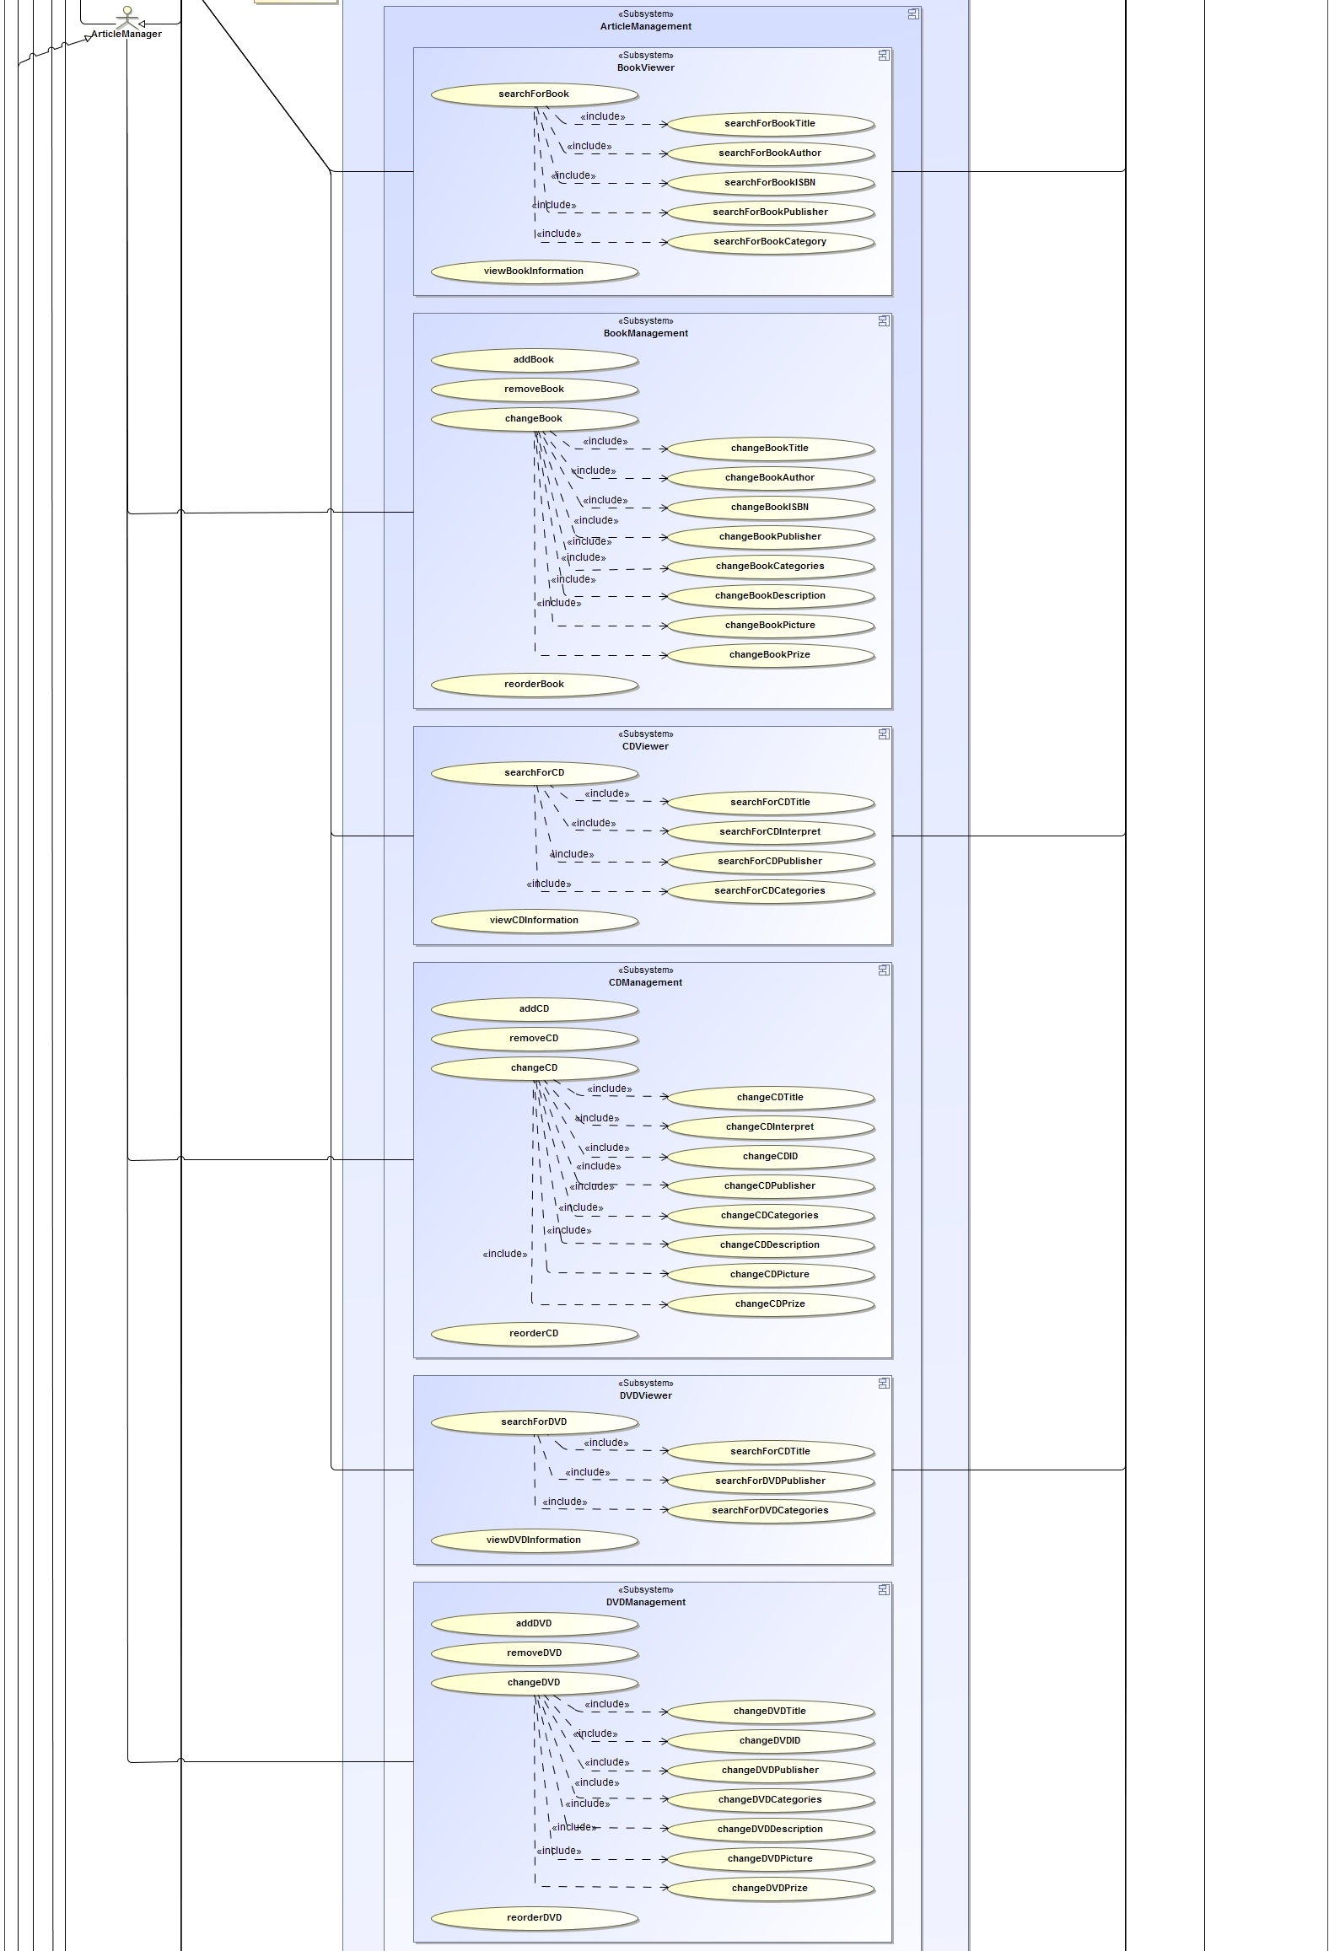

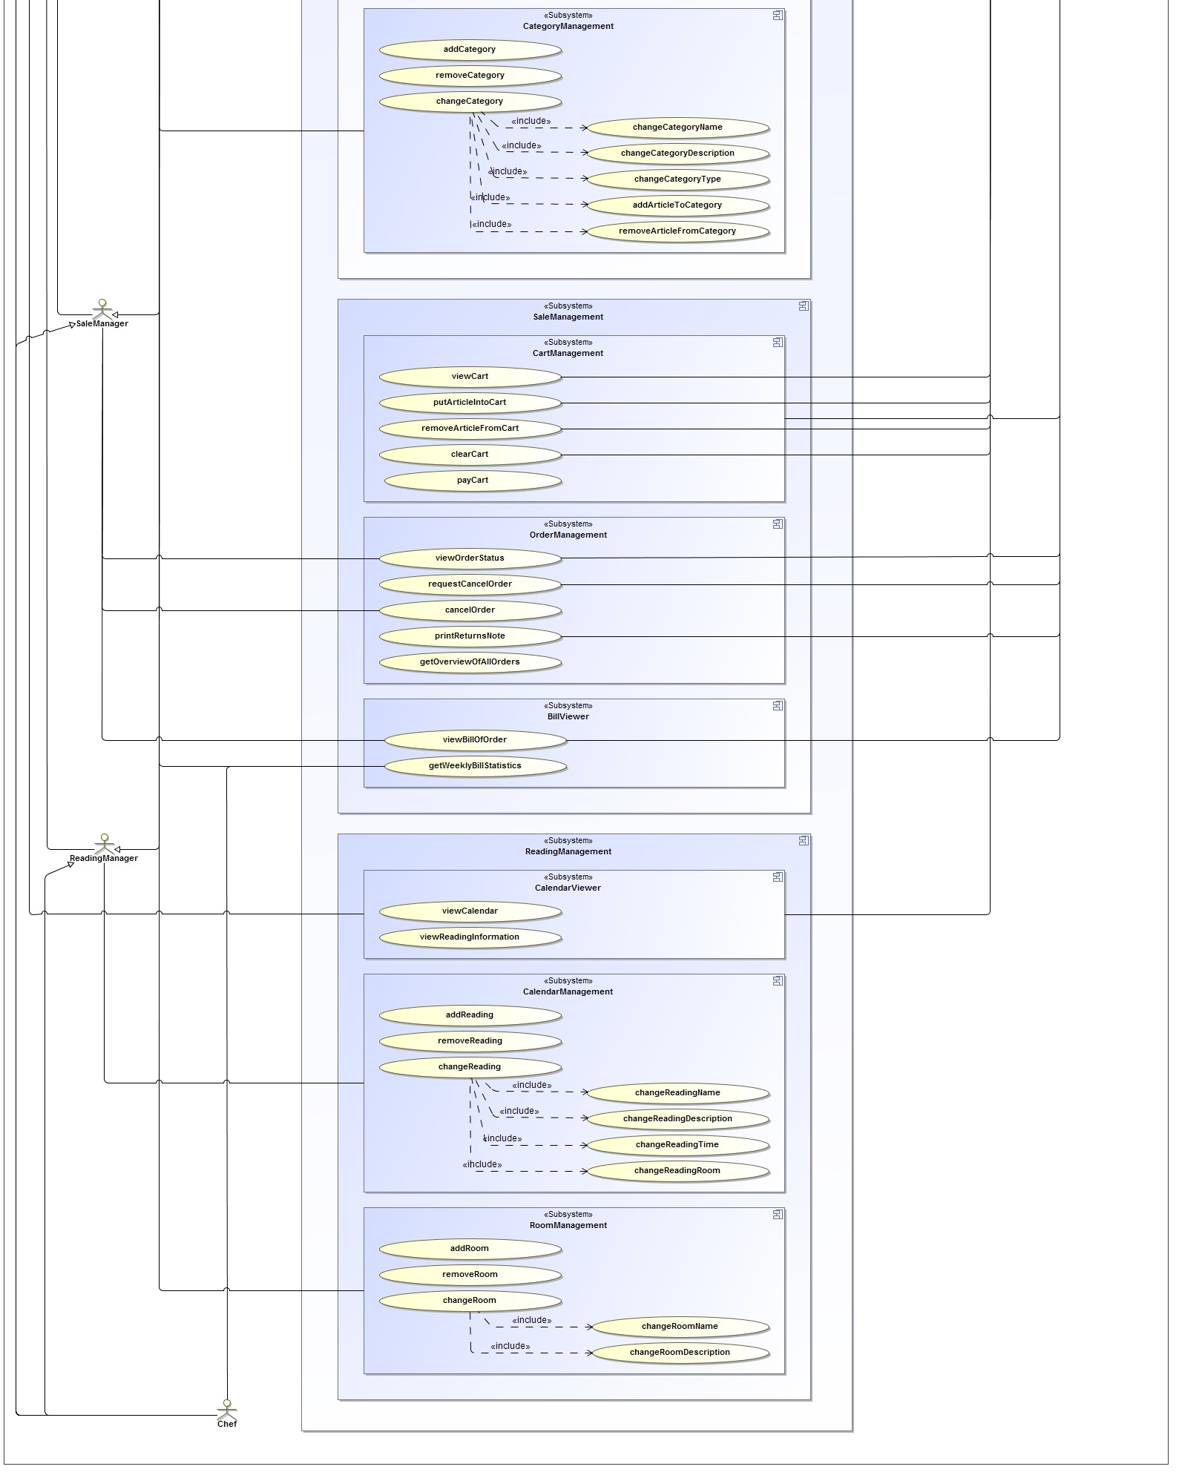

Akteure

Guest | Unangemeldeter/Nichtauthentifizierter Nutzer
Customer | Kunde mit gültigem Login
Employee | Angestellter (Nutzer mit einfachen Verwaltungsrechten)
User Manager | Nutzerverwalter
Article Manager | Beauftragter für die Artikelverwaltung
Sale Manager | Beauftragter für Abwicklung von Bestellungen
Reading Manager | Lesungsverwalter
Chef | Chef der Firma
Admin/User 0 | Benutzer mit administrativen Rechten (kann alles)

Anwendungsfallbeschreibungen
- Usermanagement
  - Login/Logout
  - Register as user
- Userdata
  - different role management
  - Change/Delete
  - View own/ view customer
  - Reset Password
- Article Management
  - View articles (Book, CD, DVD)
  - search articles via different criteria
  - manipulate article inventory
  - Manipulte categories
- Sales Management
  - Cart Management
    - fill/empty cart
    - checkout
  - Order Management
    - view orders
    - cancel/get return
  - Bill Management
    - view bills
    - statistics
- Reading Management
  - view/manipulate calendar
  - manipulate reading events
  - Manipulate rooms

Sequenzdiagramme

Article Management

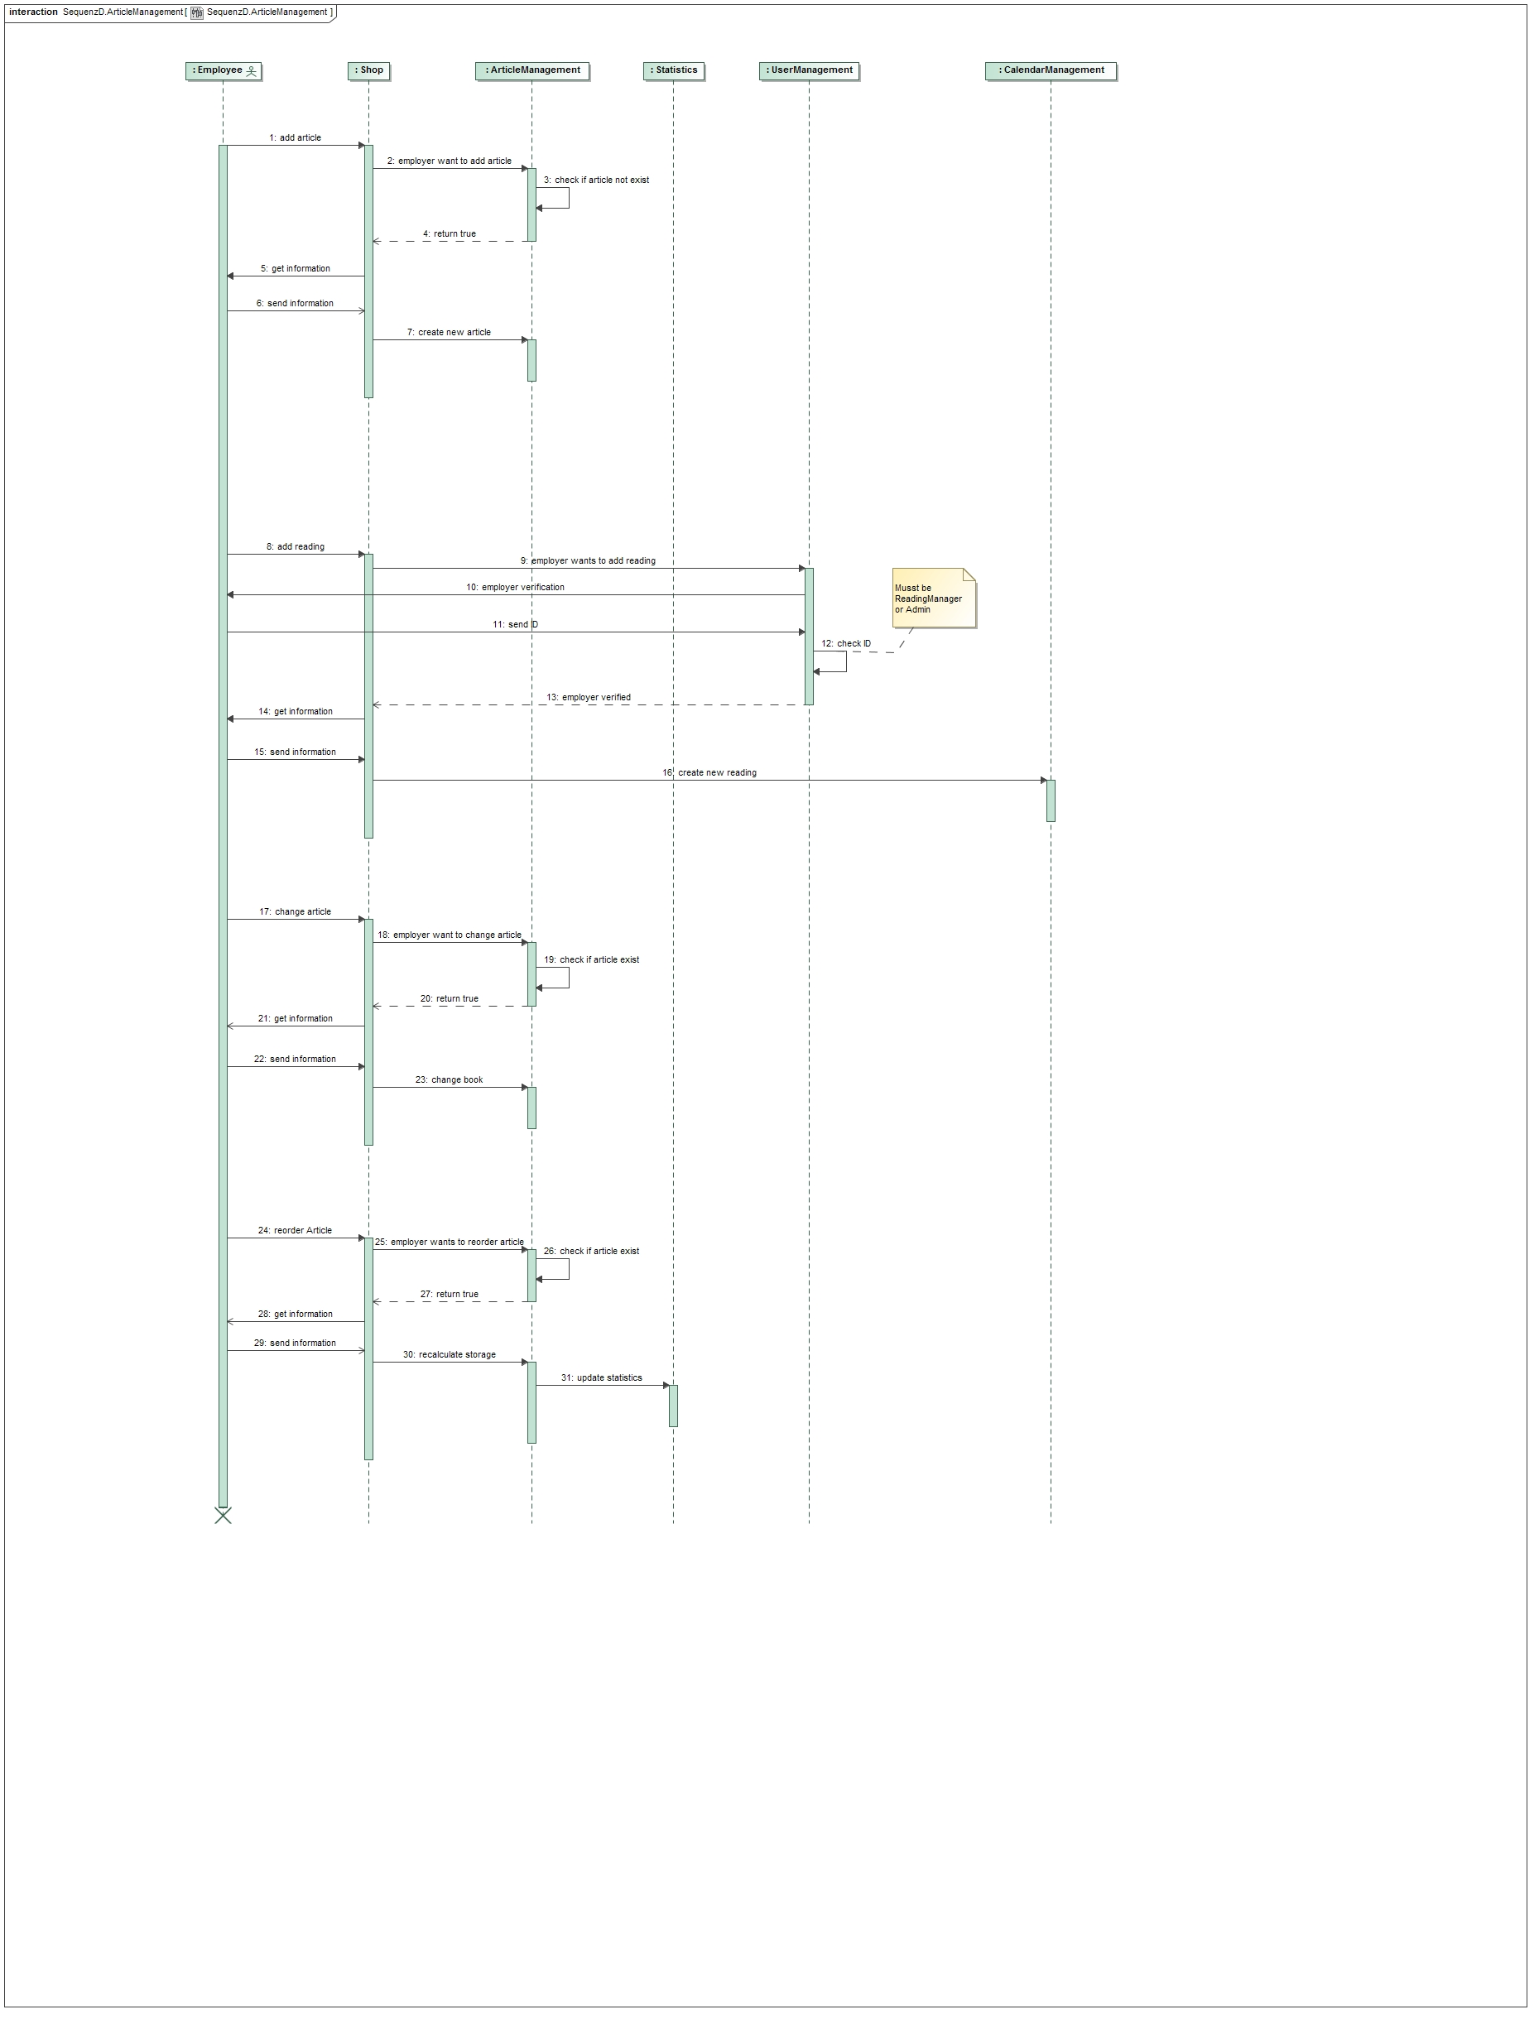

Profile Management

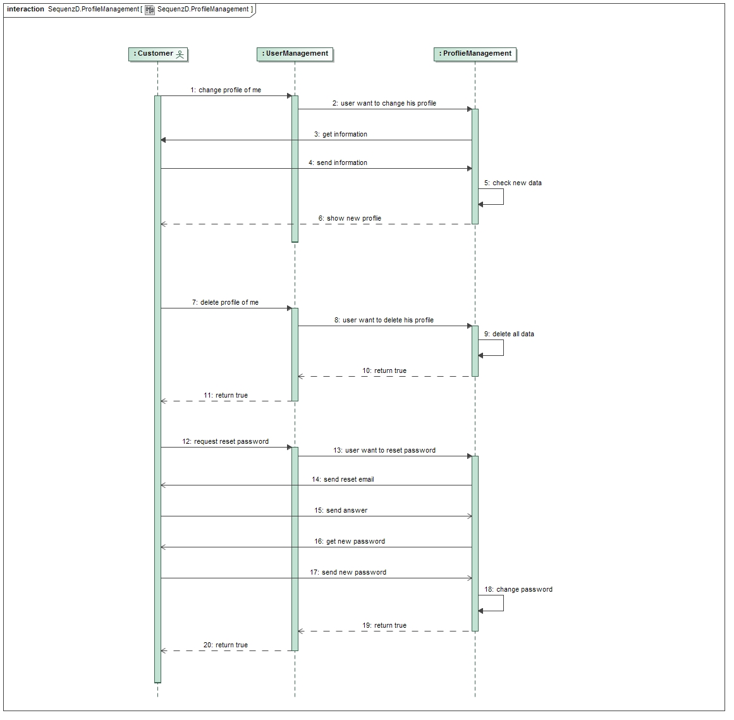

Purchase

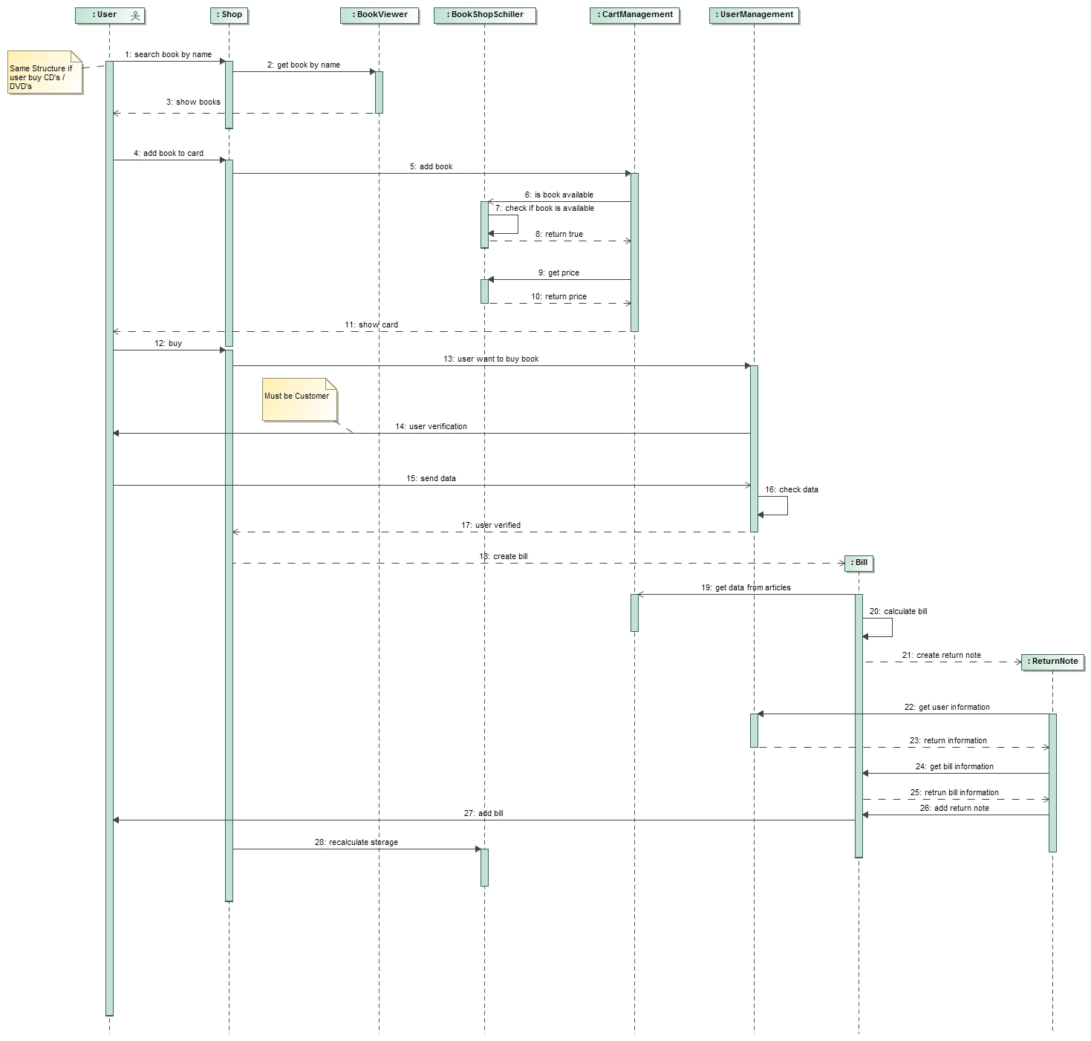

Registration

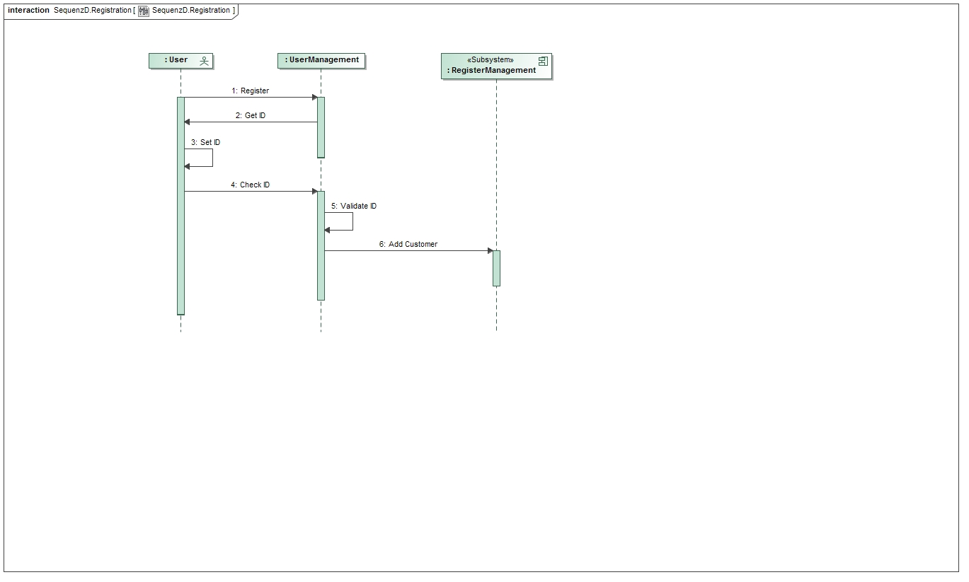

Anforderungen

Musskriterien
- Akteure: Mitarbeiter, nicht eingeloggter Nutzer, eingeloggter Nutzer, Chef, Administrator, Personalverwalter
- Nutzer kann mehrere Rollen haben
- es muss immer mindestens ein Administrator im System existieren Personalverwalter kann Rollen der anderen Nutzer verändern, außer die des Admins
- nicht eingeloggter Nutzer kann Artikel suchen und in den Warenkorb legen, aber nicht kaufen
- kaufen können nur registrierte Kunden
- Kunde kann sich Übersicht über bereits gekaufte Artikel anzeigen lassen
- zu jeder Bestellung wird eine pdf-Rechnung erzeugt und für den Kunden online abrufbar gemacht
- Administrator kann Kategorien und Räume anlegen, löschen und bearbeiten
- Mitarbeiter kann Artikelbestand sehen und gegebenenfalls nachbestellen
- Verfügbarkeit von wöchentlichen Verkaufsbilanzen für Administrator und Chef
- extra Kategorien für CD's und DVD's
- Existenz eines Kalenders mit wöchentlichen Lesungen
- wenn ein Lesungsraum bzw. eine Lesungszeit bereits vergeben ist muss der verwaltende Angestellte eine Meldung erhalten

Kannkriterien
- Meldung, wenn Benutzername bereits vergeben ist
- Meldung, wenn E-Mail syntaktisch nicht richtig ist (z.B. fehlendes "@")
- pdf-Rechnung per E-Mail an Kunden schicken
- Artikel haben verschiedene Kaufs- und Verkaufspreise

Wunschkriterien
- Möglichkeit Artikel nach Kategorien zu filtern
- grafische Visualisierung der Bilanzen

Dialoge (GUI-Prototyp)

Überblick: Dialoglandkarte
<Erstellen Sie ein Übersichtsdiagramm, das das Zusammenspiel Ihrer Masken zur Laufzeit darstellt. Also mit welchen Aktionen zwischen den Masken navigiert wird. Die nachfolgende Abbildung zeigt eine an die Pinnwand gezeichnete Dialoglandkarte. Ihre Karte sollte zusätzlich die Buttons/Funktionen darstellen, mit deren Hilfe Sie zwischen den Masken navigieren.
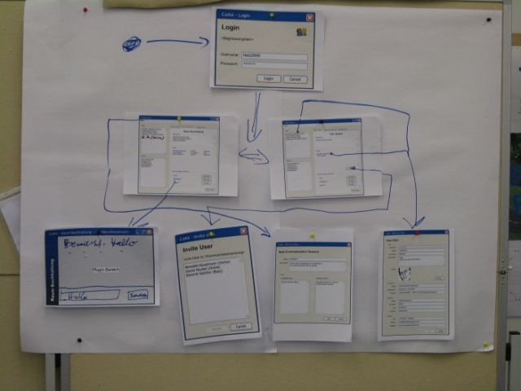
Beispiel für Dialoglandkarte

Dialogbeschreibungen
<Für jeden Dialog:>
<1. Kurze textuelle Dialogbeschreibung eingefügt: Was soll der jeweilige Dialog? Was kann man damit tun? Überblick?>
<2. Maskenentwürfe (Screenshot, Mockup>
<3. Maskenelemente (Ein/Ausgabefelder, Aktionen wie Buttons, Listen, …>
<4. Evtl. Maskendetails, spezielle Widgets>

Datenmodell

Überblick: Klassendiagramm

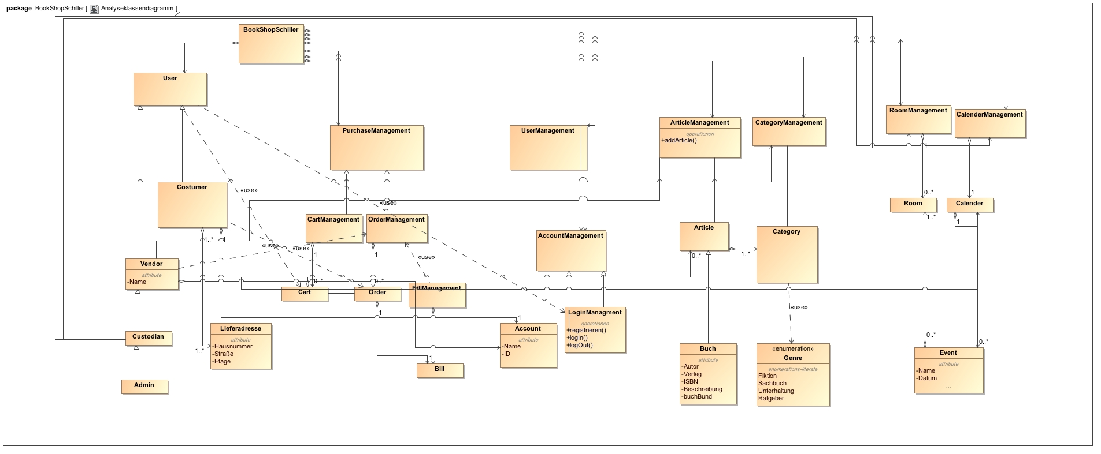

Klassen und Enumerationen
<Dieser Abschnitt stellt eine Vereinigung von Glossar und der Beschreibung von Klassen/Enumerationen dar. Jede Klasse und Enumeration wird in Form eines Glossars textuell beschrieben. Zusätzlich werden eventuellen Konsistenz- und Formatierungsregeln aufgeführt:>

Klasse/Enumeration | Beschreibung
BookShopSchiller
Guest
Costumer
Employee
UserManager
ReadingManager
SaleManager
ArticleManager
Admin
Chef
Lieferadresse
SaleManagement
CartManagement
OrderManagement
Cart
Order
BillViewer
Bill
Account
UserManagement
ProfileManagement
RegisterManagement
ProfileViewer
LogInOut
ArticleManagement
CategoryManagement
BookManagement
DVDManagement
CDManagement
BookViewer
DVDViewer
CDViewer
Article
Category
Book
DVD
CD
Genre <Enumeration>
ReadingManagement
RoomManagement
CalenderManagement
CalenderViewer
Room
Calender
Event

Akzeptanztestfälle
<Mithilfe von Akzeptanztests wird geprüft, ob die Software die funktionalen Erwartungen und Anforderungen im Gebrauch erfüllt. Diese sollen und können aus den Anwendungsfallbeschreibungen und den UML-Sequenzdiagrammen abgeleitet werden. D.h., pro (komplexen) Anwendungsfall gibt es typischerweise mindestens ein Sequenzdiagramm (welches ein Szenarium beschreibt). Für jedes Szenarium sollte es einen Akzeptanztestfall geben. Listen Sie alle Akzeptanztestfälle in tabellarischer Form auf.>

Offene Punkte
<Offene Punkte werden entweder direkt in der Spezifikation notiert. Wenn das Pflichtenheft zum finalen Review vorgelegt wird, sollte es keine offenen Punkte mehr geben.>

